

实 验 报 告

课程名称： | 大学数学实验
学生姓名： | 陈梦泽
学生学号： | 202330842331
学生专业： | 金融科技
开课学期： | 2023-2024学年第2学期

- 实验目的
  - 理解投入产出分析中的基本概念和模型
  - 从数学和投入产出理论的角度，理解矩阵乘法、逆矩阵等的含义
  - 理解H密码加密解密的基本原理。
- 问题1
问题内容
设国民经济由农业、制造业和服务业三个部门构成，已知某年它们之间的投入产出关系、外部需求、初始投入等如表5-7所示。
(1)如果今年对农业、制造业和服务业的外部需求分别为50,150,100（单位：亿元），问这三个部门的总产出分别应为多少？
(2)如果三个部门的外部需求分别增加1个单位，问它们的总产出应分别增加多少？
2.1.1算法和编程：
function q3()
X=[15 20 30;30 10 45;20 60 0];%三个部门间投入产出
Xc=[100 200 150];%三个部门总产出
Y=repmat(Xc,3,1);%总产出矩阵
A=X./Y;%直接消耗系数矩阵
y=[50;150;100];%外部需求
W=eye(3)-A;%I-A
x=W\y%第一小问
dx=inv(W)%第二小问
end
2.1.2运行结果：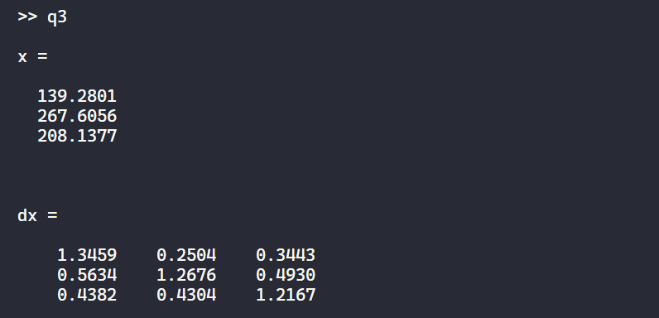
问题2
问题内容
对明文“Mr Hill made this code.”，运用不同的密钥矩阵，实现Hill加密和解密过程
2.2.1算法和编程：
function q6()

%字符串->向量->矩阵
disp('原始数据:')
str='Mr Hill made this code.'
vec=abs(str);
sz=ceil(sqrt(length(vec)));
ex_vec=[vec zeros(1,sz^2-length(vec))];
mat=reshape(ex_vec,[sz,sz])

A = gallery('dramadah',sz);% 一个典型的加密密钥，其逆矩阵也是整数矩阵
%行列式为 1 或 –1 的整数方阵也称为幺模矩阵。gallery('dramadah',n) 就是这样一种矩阵

A=randi(20,sz);
while det(A)==0
A=randi(20,sz);% 随机生成的加密密钥，加密后一般能转为unicode字符串
end

disp('加密后:')
en_mat=A*mat;
en_vec=reshape(en_mat,[1,sz^2]);
en_str=char(en_vec)
disp('解密后:')
de_mat=round(A\en_mat);
de_vec=reshape(de_mat,[1,sz^2]);
de_str=char(de_vec)
end

2.2.2运行结果：
使用第一种密钥时：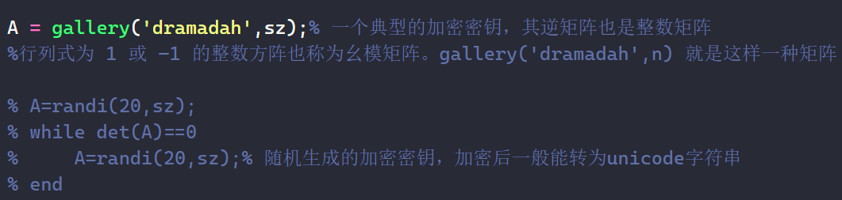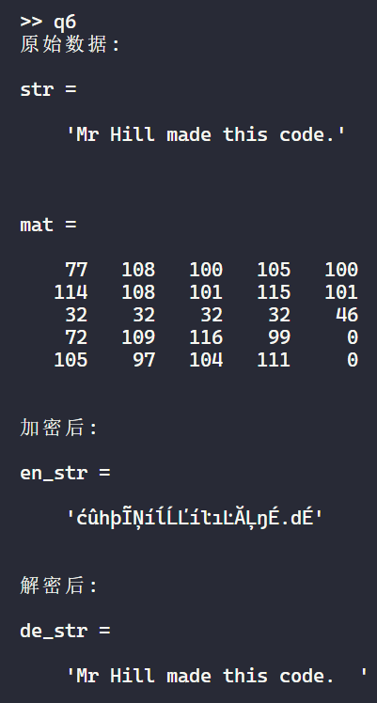

使用随机密钥时：
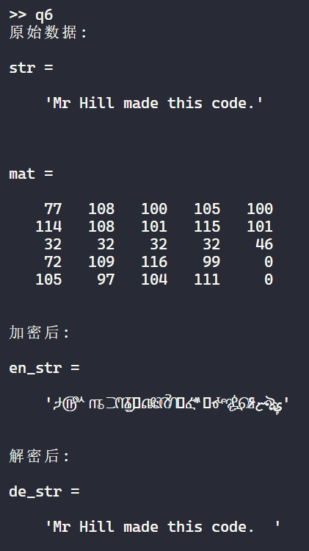
问题3
问题内容
甲方截获了一段密文：OJWPISWAZUXAUUISEABAUCRSIPLBHAAMMLPJJOTENH（中间没有空格）。经分析这段密文是用Hill2,(密钥矩阵为2阶矩阵)密码编译的，且这段密码的字母UCRS依次代表字母TACO,问能否破译这段密文的内容？
2.3.1算法和编程：
function q7()
encrypted='OJWPISWAZUXAUUISEABAUCRSIPLBHAAMMLPJJOTENH';
encode=@(c)abs(c)-abs('A')+1;% char->int,'a'->1,'b'->2...
decode=@(i)char(i+abs('A')-1);% int->char, inverse of encode

sec_vec=encode('UCRS');%secret
sec_mat=reshape(sec_vec,[2,2]);
org_vec=encode('TACO');%original
org_mat=reshape(org_vec,[2,2]);

% A * org_mat = sec_mat, org_mat = invA * sec_mat, invA = org_mat * sec_mat ^ -1
invA=org_mat/sec_mat;

% decode(invA*sec_mat); % 2x2 char 数组'TC'\n'AO'

vec=encode(encrypted);
res='';
for loop=1:21
s_mat=reshape(vec(2*loop-1:2*loop),[2,1]);
o_mat=round(invA*s_mat);
str=decode(reshape(o_mat,[1,2]));
res=[res str];
end
res
end
2.3.2运行结果：
破译失败。
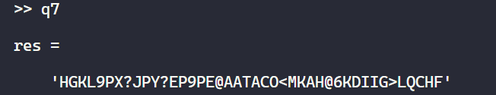
3. 实验总结和实验感悟
矩阵很有用。

